Каталог симуляционно - тренажерного оборудования, имеющегося в ЦА и СО медицинского факультета
ФГБОУ ВО «Чувашский государственный университет им. И.Н.Ульянова»
№ п/п | Наименование оборудования, производство, год начала использования | Изображение симулятора и технические характеристики | Инвентарный номер | Перечень компетенций, приобретение которых обеспечивает использование обучающего симулятора
 | Манекен для отработки навыков сердечно-легочной реанимации  BT Inc, Республика Корея, 2017 | 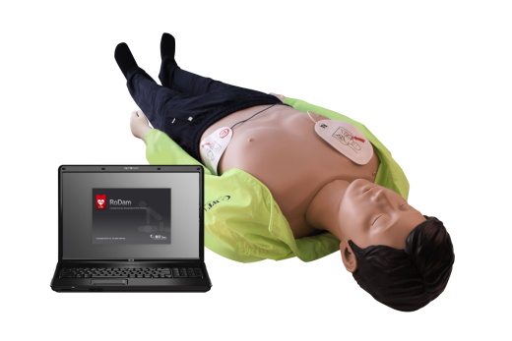  Обучение навыкам непрямого массажа сердца и искусственная вентиляция лёгких  - Позволяет оценить наличие пульса на сонных артериях, сознания, проходимость дыхательных путей  - Обучение работе с АНД  - Беспроводная связь с компьютером, оснащённым специальным программным обеспечением  - Места крепления электродов АНД  - Грудина, близкая по ощущениям к настоящей человеческой  - Специальная компьютерная программа, оценивающая качество проведения реанимационных мероприятий  - Возможность работы от сети или от встроенного аккумулятора | 210126005575 | ПК-11 Готовность к участию в оказании скорой медицинской помощи при состояниях, требующих срочного медицинского  вмешательства
 | Манекен для физикального обследования  Kyoto Kagaku, Япония, 2017 | 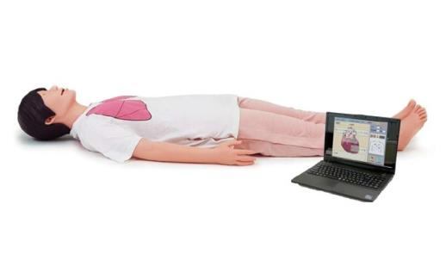  Запрограммированные 12 профилей пациентов позволяют отработать  навык выполнения обследования у пациентов с различными жалобами, вы также можете  создать дополнительные профили самостоятельно при помощи имеющегося редактора.  • Пациенты с болью в животе — 2 клинических случая  • Пациенты с болью в груди — 4 клинических случая  • Пациенты с затруднением дыхания — 5 клинических случаев  • Пациент без сознания — 1 клинический случай  Оценка физиологического состояния пациента осуществляется по следующим  параметрам:  • Интервью пациента  • Реакция зрачков  • Измерение АД  • Аускультация сердца — 17 клинических случаев  • Аускультация звуков перистальтики — 5 клинических случаев  • Аускультация легких — 8 клинических случаев  • Симуляция ЭКГ — 10 клинических случаев | 210126005601 | ОПК-10 Готовность к обеспечению организации ухода за больными и оказанию первичной доврачебной медико-санитарной помощи  ОПК-11 Готовность к применению медицинских изделий, предусмотренных порядками оказания медицинской помощи  ПК-2 Способность и готовность к проведению профилактических медицинских осмотров, диспансеризации и осуществлению  диспансерного наблюдения  ПК-5 Готовность к сбору и анализу жалоб пациента, данных его анамнеза, результатов осмотра, лабораторных,  инструментальных, патолого-анатомических и иных исследований в целях распознавания состояния или установления факта  наличия или отсутствия заболевания  ПК-6 Способность к определению у пациента основных патологических состояний, симптомов, синдромов заболеваний,  нозологических форм в соответствии с Международной статистической классификацией болезней и проблем, связанных со  здоровьем, X пересмотра  ПК-10 Готовность к оказанию медицинской помощи при внезапных острых заболеваниях, состояниях, обострении хронических  заболеваний, не сопровождающихся угрозой жизни пациента и не требующих экстренной медицинской помощи
 | Манекен младенца для отработки приема Геймлиха,  Nasco/LifeForm/Simulaids, Соединенные Штаты Америки, 2017 | 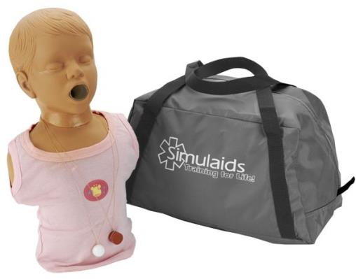  Позволяет проводить обучение приемам Геймлиха с использованием имитатора инородного тела | 210136005614  210136005615 | ПК-11 Готовность к участию в оказании скорой медицинской помощи детям при состояниях, требующих срочного медицинского вмешательства
 | Манекен новорожденного для аускультации и СЛР, Nasco/LifeForm/Simulaids, Соединенные Штаты Америки, 2017 | 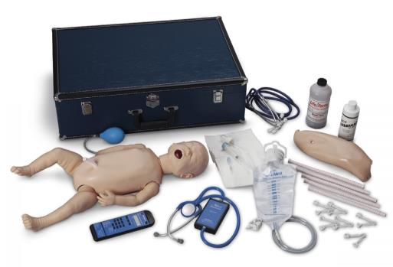  Позволяет отрабатывать навыков аускультации звуков сердца и легких и практики восстановления проходимости дыхательных путей и проведения реанимационных мероприятий.  Соответствующие звуки становятся слышны, когда студент прикладывает Смартскоп (виртуальный стетоскоп) в правильной локализации. Сеть датчиков скрыта под кожей грудной клетки спереди и сзади, что позволяет выслушивать различную аускультативную картину на груди и спине. Смена звуков производится при помощи пульта дистанционного управления. Звуки могут индивидуально настраиваться для каждой точки. | 210136005616  210136005617 | ПК-5 Готовность к сбору и анализу жалоб пациента, данных его анамнеза, результатов осмотра, лабораторных, инструментальных, патолого-анатомических и иных исследований в целях распознавания состояния или установления факта наличия или отсутствия заболевания;  ПК-6 Способность к определению у пациентов основных патологических состояний, симптомов, синдромов заболеваний, нозологических форм в соответствии с Международной статистической классификацией болезней и проблем, связанных со здоровьем - X пересмотр, принятой 43-ей Всемирной Ассамблеей Здравоохранения, г. Женева, 1989 г.  ПК-11 Готовность к участию в оказании скорой медицинской помощи детям при состояниях, требующих срочного медицинского вмешательства
 | Манекен ребенка 5 лет для аускультации сердца и легких и отработки интубации, Nasco/LifeForm/Simulaids, Соединенные Штаты Америки, 2017 | Полноростовый манекен ребенка пяти лет  Пальпируются анатомические ориентиры  Возможность отработки интубации верхних дыхательных путей  Аускультация спереди и сзади  Технология ВиртуСкоп  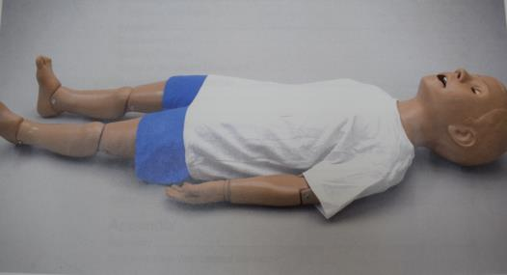 | 210136005618 | ПК-5 Готовность к сбору и анализу жалоб пациента, данных его анамнеза, результатов осмотра, лабораторных, инструментальных, патолого-анатомических и иных исследований в целях распознавания состояния или установления факта наличия или отсутствия заболевания;  ПК-6 Способность к определению у пациентов основных патологических состояний, симптомов, синдромов заболеваний, нозологических форм в соответствии с Международной статистической классификацией болезней и проблем, связанных со здоровьем - X пересмотр, принятой 43-ей Всемирной Ассамблеей Здравоохранения, г. Женева, 1989 г.  ПК-11 Готовность к участию в оказании скорой медицинской помощи детям при состояниях, требующих срочного медицинского вмешательства
 | Торс ребенка для аускультации звуков сердца и легких, Nasco/LifeForm/Simulaids, Соединенные Штаты Америки, 2017 | 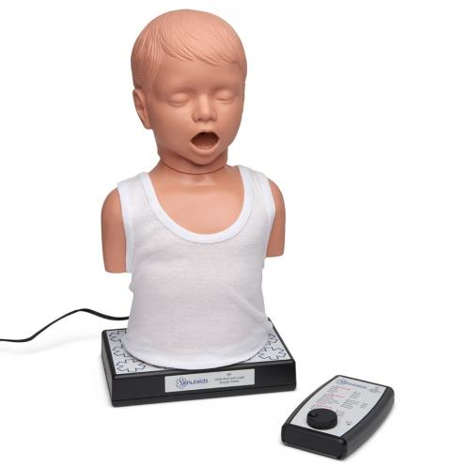  Тренажер представляет собой реалистично выполненный торс четырехлетнего ребенка с анатомически точными ориентирами для отработки навыков аускультации звуков сердца и легких  Отработка навыков аускультации легких осуществляется в 10 точках для звуков легких и в одной точке для звуков сердца  Аускультация выполняется перемещением реального стетоскопа по точкам аускультации на манекене. Звук передается через встроенные динамики  Управление фантомом осуществляется при помощи дистанционного пульта | 210136005613 | ПК-5 Готовность к сбору и анализу жалоб пациента, данных его анамнеза, результатов осмотра, лабораторных, инструментальных, патолого-анатомических и иных исследований в целях распознавания состояния или установления факта наличия или отсутствия заболевания;  ПК-6 Способность к определению у пациентов основных патологических состояний, симптомов, синдромов заболеваний, нозологических форм в соответствии с Международной статистической классификацией болезней и проблем, связанных со здоровьем - X пересмотр, принятой 43-ей Всемирной Ассамблеей Здравоохранения, г. Женева, 1989 г.
 | Манекен ребенка 5 лет для СЛР и ухода, Nasco/LifeForm/Simulaids, Соединенные Штаты Америки, 2017 | Манекен позволяет будущим врачам и медицинским сестрам осваивать как элементы педиатрического ухода медицинских процедур, так и приемы сердечно-легочной реанимации. В дополнение к перечисленным выше, данные манекен имеет следующие отличительные черты.  Особенности модели:  - Отработка техники ротовой, назальной и пальцевой интубации  - Установка ротоглоточных и носоглоточных зондов  - Присутствуют ряд дополнительных анатомических структур, в частности правый и левый бронхи  - Масочная вентиляция легких при помощи дыхательного мешка  - Компрессия грудной клетки  - Лаваж, энтеральное кормление (гаваж)  - Стомы: илеостома, колостома  - Надлобковое дренирование  - Внутрикостные инфузии  - Рука для отработки внутривенных инъекций  - Пальпируются разнообразные варианты пульса  - Введение ректальных свечей  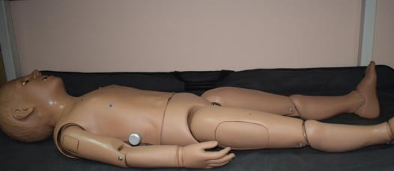 | 210136005619 | ПК-5 Готовность к сбору и анализу жалоб пациента, данных его анамнеза, результатов осмотра, лабораторных, инструментальных, патолого-анатомических и иных исследований в целях распознавания состояния или установления факта наличия или отсутствия заболевания;  ПК-6 Способность к определению у пациентов основных патологических состояний, симптомов, синдромов заболеваний, нозологических форм в соответствии с Международной статистической классификацией болезней и проблем, связанных со здоровьем - X пересмотр, принятой 43-ей Всемирной Ассамблеей Здравоохранения, г. Женева, 1989 г.  ПК-11 Готовность к участию в оказании скорой медицинской помощи детям при состояниях, требующих срочного медицинского вмешательства
 | Манекен учебный с возможностью проведения дефибриляции, Nasco/LifeForm/Simulaids, Соединенные Штаты Америки, 2017 | 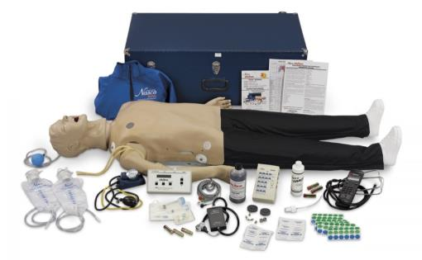  Тренажер представляет собой манекен взрослого человека с беспроводным управлением для оказания неотложной помощи в команде при различных состояниях с функцией мониторинга и записи основных жизненных показателей  Самостоятельное функционирование без подключения к электропитанию и к источникам сжатого воздуха.  Управление через переносной компьютер с использованием беспроводной связи стандарта Bluetooth  Предустановленное программное обеспечение для управления манекеном и регистрации действий учащегося | 210126005574 | ПК-11 Готовность к участию в оказании скорой медицинской помощи при состояниях, требующих срочного медицинского вмешательства
 | Модель для пародонтологии со сьёмными кариозными зубами Е05, КНР, 2017 | Модель со сьёмными кариозными зубами  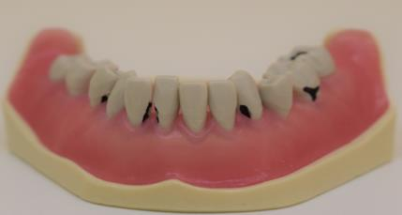 | 210136004209 | Способность и готовность к проведению премедикации, инфильтрационной и проводниковой анестезии в полости рта, назначению медикаментозной терапии до, во время и после стоматологического вмешательства (ПК-29);  способность и готовность к лечению заболеваний твердых тканей зубов у пациентов различного возраста (ПК-30);  способность и готовность к проведению несложного эндодонтического лечения болезней пульпы и периодонта у пациентов различного возраста (ПК-31);  способность и готовность к лечению заболеваний пародонта у пациентов различного возраста (ПК-32);  способность и готовность к проведению лечения типичных заболеваний слизистой оболочки рта у пациентов различного возраста (ПК-33);  способность и готовность к проведению несложного хирургического лечения заболеваний полости рта у пациентов различного возраста (ПК-34);  способность и готовность охарактеризовать показания и противопоказания, принципы и методы установки имплантатов (ПК-35);  способность и готовность к проведению несложного ортопедического лечения заболеваний полости рта у пациентов различного возраста (ПК-36);  способность и готовность провести первую офтальмологическую помощь при экстренных ситуациях, которые могут иметь место в стоматологической практике (ПК-37);  способность и готовность к осуществлению приемов реанимации и первой помощи при экстренных ситуациях, которые могут иметь место в стоматологической практике (ПК-38);  способность и готовность выполнять основные лечебные мероприятия по оказанию первой врачебной помощи инфекционным больным при неотложных и угрожающих жизни состояниях (ПК-39);  способность и готовность назначить лечение заболеваний детей разного возраста, провести лечебные мероприятия по оказанию неотложной помощи клинических состояний, встречающихся в педиатрии (ПК-41);  способность и готовность выполнять обязательный перечень экстренных хирургических операций (ПК-42)
 | Модель челюсти для отработки навыков удаления зубов DS0987, КНР, 2017 | Верхняя и нижняя челюсти  Реалистичные анатомические ориентиры  Зуб мудрости для экстракции  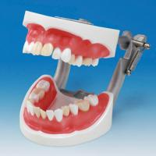 | 410136004210  410136004222
 | Модель челюсти для хирургии прозрачная с несъемными зубами, КНР, 2017 | 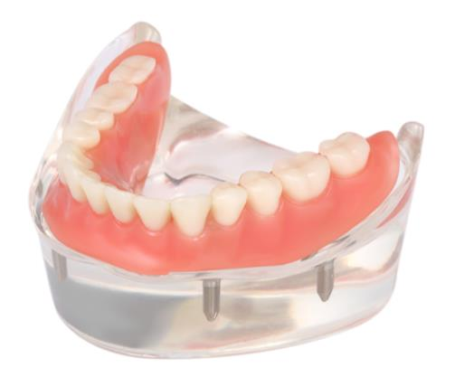  Модель челюсти для хирургии прозрачная с несъемными зубами | 210136004124
 | Набор из двух фантомов: фантом катеризации пузыря у мужчин и женщин, Nasco/LifeForm/Simulaids, Соединенные Штаты Америки, 2017 | 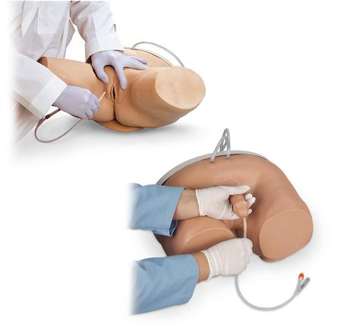  Набор включает два фантома таза, один фантом таза женщины, второй – таза мужчины  Первый фантом представляет собой реалистично выполненную нижнюю часть торса мужчины и предназначен для отработки навыков катетеризации мочевого пузыря у мужчин  Второй фантом представляет собой реалистично выполненную нижнюю часть торса женщины и предназначен для отработки навыков катетеризации мочевого пузыря у женщин  Отработка навыков работы с мочевым катетером Фолея  Отток мочи свидетельствует о правильном введении катетера в мочевой пузырь | 210136005596  210136005597 | ОПК-10 Готовность к обеспечению организации ухода за больными и оказанию первичной доврачебной медико-санитарной помощи  ОПК-11 Готовность к применению медицинских изделий, предусмотренных порядками оказания медицинской помощи  ПК-11 Готовность к участию в оказании скорой медицинской помощи при состояниях, требующих срочного медицинского  вмешательства
 | Система для отработки навыков родовспоможения оказания медицинской помощи в акушерской практике, Nasco/LifeForm/Simulaids, Соединенные Штаты Америки, 2017 | 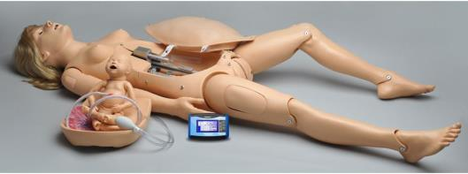  Данная модификация включает полноростовый манекен роженицы ВиртуЭЛЬ с пальпируемым билатеральным пульсом на лучевой артерии, интубируемыми дыхательными путями, подвижной грудной клеткой, рукой для в/в инъекций, возможностью проигрывания сценария эклампсии с судорогами и кровотечения; электронный манекен доношенного младенца НьюБОРН с возможностью интубации, пальпируемым пульсом и развитием цианоза; манекен плода с плацентой и пуповиной, а также компьютер-моноблок, имитирующий прикроватный монитор, и ноутбук с программным обеспечением. | 210126005598  210126005599  210126005600 | ПК-11 Готовность к участию в оказании скорой медицинской помощи при состояниях, требующих срочного медицинского  вмешательства  ПК-12 Готовность к ведению физиологической беременности, приему родов
 | Теле-ментор, высокотехнологичный передвижной аппаратно-программный комплекс для симуляционного обучения в медицине, ООО «Синтомед», Российская Федерация, 2017 | 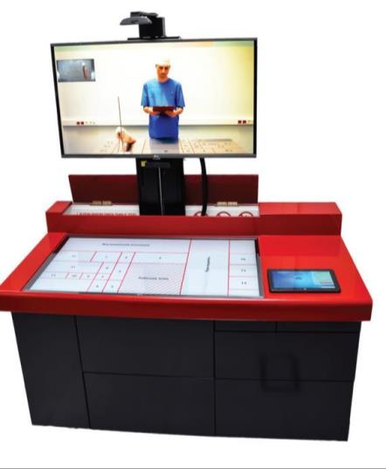  Универсальный программно-аппаратный комплекс для самостоятельного освоения медицинских навыков и умений, изучения методики забора анализов и проб различных сред человека, коммуникативных и когнитивных медицинских компетенций с использованием преподавателезамещающих и пациентозамещающих технологий, а также технологий автоматизации и объективизации контроля | 210124004326 | ОПК-10 Готовность к обеспечению организации ухода за больными и оказанию первичной доврачебной медико-санитарной помощи  ОПК-11 Готовность к применению медицинских изделий, предусмотренных порядками оказания медицинской помощи  ПК-2 Способность и готовность к проведению профилактических медицинских осмотров, диспансеризации и осуществлению  диспансерного наблюдения  ПК-5 Готовность к сбору и анализу жалоб пациента, данных его анамнеза, результатов осмотра, лабораторных, инструментальных, патолого-анатомических и иных исследований в целях распознавания состояния или установления факта наличия или отсутствия заболевания;  ПК-9 Готовность к ведению и лечению пациентов с различными нозологическими формами в амбулаторных условиях и условиях  дневного стационара  ПК-10 Готовность к оказанию медицинской помощи при внезапных острых заболеваниях, состояниях, обострении хронических  заболеваний, не сопровождающихся угрозой жизни пациента и не требующих экстренной медицинской помощи  ПК-11 Готовность к участию в оказании скорой медицинской помощи при состояниях, требующих срочного медицинского  вмешательства
 | Торс взрослого пациента Nasco/LifeForm/Simulaids, Соединенные Штаты Америки, 2017 | 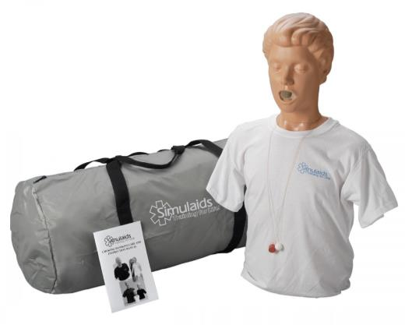  Позволяет проводить обучение приемам Геймлиха с использованием имитатора инородного тела | 210136005576  210136005577  210136005578  210136005579  210136005580 | ПК-11 Готовность к участию в оказании скорой медицинской помощи при состояниях, требующих срочного медицинского  вмешательства
 | Торс ребенка для отработки приема Геймлиха, Nasco/LifeForm/Simulaids, Соединенные Штаты Америки, 2017 | 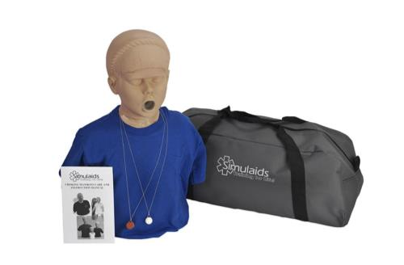  Позволяет проводить обучение приемам Геймлиха с использованием имитатора инородного тела | 210136005612 | ПК-11 Готовность к участию в оказании скорой медицинской помощи детям при состояниях, требующих срочного медицинского вмешательства
 | Торс для физикального исследования, Nasco/LifeForm/Simulaids, Соединенные Штаты Америки, 2017 | 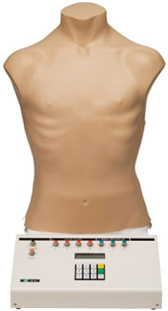  Тренажер представляет собой торс взрослого человека со встроенными динамиками и предназначен для получения базовых навыков оценки физического состояния пациента (аускультация, перкуссия, пальпация).  Воспроизводит 20 видов тонов сердца и 12 видов дыхательных шумов | 210126005602 | ОПК-10 Готовность к обеспечению организации ухода за больными и оказанию первичной доврачебной медико-санитарной помощи  ОПК-11 Готовность к применению медицинских изделий, предусмотренных порядками оказания медицинской помощи  ПК-2 Способность и готовность к проведению профилактических медицинских осмотров, диспансеризации и осуществлению  диспансерного наблюдения  ПК-5 Готовность к сбору и анализу жалоб пациента, данных его анамнеза, результатов осмотра, лабораторных,  инструментальных, патолого-анатомических и иных исследований в целях распознавания состояния или установления факта  наличия или отсутствия заболевания  ПК-6 Способность к определению у пациента основных патологических состояний, симптомов, синдромов заболеваний,  нозологических форм в соответствии с Международной статистической классификацией болезней и проблем, связанных со  здоровьем, X пересмотра  ПК-10 Готовность к оказанию медицинской помощи при внезапных острых заболеваниях, состояниях, обострении хронических  заболеваний, не сопровождающихся угрозой жизни пациента и не требующих экстренной медицинской помощи
 | Тренажер для обучения физикальному осмотру, Nasco/LifeForm/Simulaids, Соединенные Штаты Америки, 2017 | 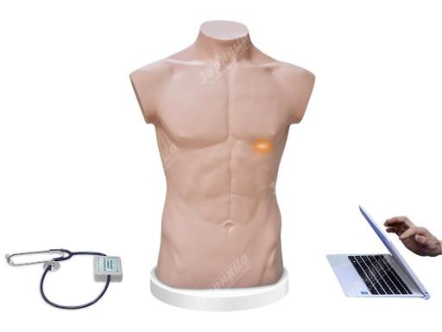  Тренажер предназначен для отработки базовых навыков физикального осмотра пациента (пальпация/аускультация). Предусмотрена возможность воспроизведения нормального и патологического дыхания, а также различных ритмов сердца.  Оборудование содержит комплекс образовательных методов, позволяющих изучить теоретический материал, отработать практические навыки, произвести контроль полученных навыков и знаний.  Тренажер представляет собой комплекс, состоящий из стола, в который вмонтированы модель торса человека и моноблок. Анатомически правильная модель торса взрослого человека установлена на специальную платформу с возможностью поворота на 360°, что обеспечивает проведение осмотра как с вентральной, так и с дорcальной поверхности. В точки аускультации интегрированы высокочувствительные сенсоры для управления тренажером при помощи интерактивного воздействия приемо-передающих устройств. Правильное место касания фонендоскопом сопровождается светодиодной подсветкой и звуками, характерными для заранее выбранного сценария состояния пациента.  Тренажёр воспроизводит 24 вида тонов сердца, 17 видов дыхательных шумов.  Обучаемый прослушивает заданный сценарий и дает заключение, при этом преподаватель имеет возможность параллельно прослушивать все происходящее через беспроводные наушники. Для группового прослушивания изучаемых патологий в стол вмонтирована акустическая система с возможностью выведения звука в аудиторию. Также на столе располагается моноблок с установленным программным обеспечением, позволяющим задавать различные сценарии, типы дыхания и шумы в сердце. Установленное программное обеспечение предусматривает проведение тестирования усвоенного материала. Модель торса изготовлена из материала, имитирующего ткань человеческого тела. | 210136005820  210136005821 | ОПК-10 Готовность к обеспечению организации ухода за больными и оказанию первичной доврачебной медико-санитарной помощи  ОПК-11 Готовность к применению медицинских изделий, предусмотренных порядками оказания медицинской помощи  ПК-2 Способность и готовность к проведению профилактических медицинских осмотров, диспансеризации и осуществлению  диспансерного наблюдения  ПК-5 Готовность к сбору и анализу жалоб пациента, данных его анамнеза, результатов осмотра, лабораторных,  инструментальных, патолого-анатомических и иных исследований в целях распознавания состояния или установления факта  наличия или отсутствия заболевания  ПК-6 Способность к определению у пациента основных патологических состояний, симптомов, синдромов заболеваний,  нозологических форм в соответствии с Международной статистической классификацией болезней и проблем, связанных со  здоровьем, X пересмотра  ПК-10 Готовность к оказанию медицинской помощи при внезапных острых заболеваниях, состояниях, обострении хронических  заболеваний, не сопровождающихся угрозой жизни пациента и не требующих экстренной медицинской помощи
 | Фантом гинекологический, Nasco/LifeForm/Simulaids, Соединенные Штаты Америки, 2017 | 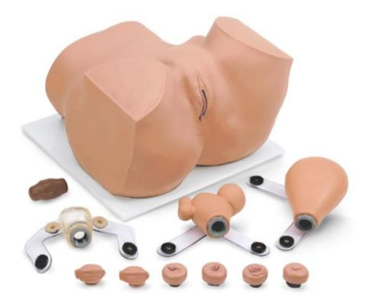  Тренажер представляет собой реалистично выполненный женский таз с анатомическими ориентирами и предназначен для отработки навыков гинекологических манипуляций: влагалищного исследования, инструментального осмотра органов малого таза, выполнения ряда других гинекологических манипуляций.  Предназначен для получения учащимися базовых навыков диагностики патологических состояний без стресса - в условиях классной комнаты  Отрабатываемые навыки:  Пальпация живота  Введение и удаление гинекологического зеркала  Установка и удаление внутриматочной спирали (включает установку спирали на шейку матки и исследование матки) | 210136005608  210136005609  210136005610 | ОПК-11 готовность к применению медицинских изделий, предусмотренных порядками оказания медицинской помощи  ПК-2 Способность и готовность к проведению профилактических медицинских осмотров, диспансеризации и осуществлению  диспансерного наблюдения  ПК-6 Способность к определению у пациента основных патологических состояний, симптомов, синдромов заболеваний,  нозологических форм в соответствии с Международной статистической классификацией болезней и проблем, связанных со  здоровьем, X пересмотра  ПК-9 Готовность к ведению и лечению пациентов с различными нозологическими формами в амбулаторных условиях и условиях  дневного стационара  ПК-10 Готовность к оказанию медицинской помощи при внезапных острых заболеваниях, состояниях, обострении хронических  заболеваний, не сопровождающихся угрозой жизни пациента и не требующих экстренной медицинской помощи
 | Фантом для внутримышечных инъекций, Nasco/LifeForm/Simulaids, Соединенные Штаты Америки, 2017 | 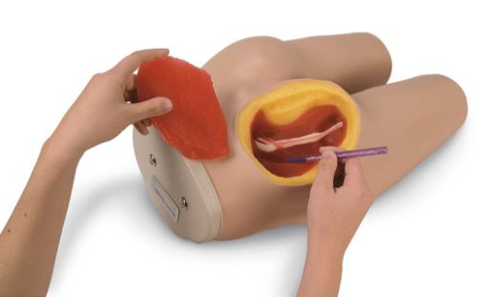  Фантом представляет собой реалистично выполненные ягодицы взрослого человека с анатомически точными ориентирами для отработки внутримышечных инъекций:  дорсо-ягодичных,  вентро-ягодичных,  инъекции в латеральную широкую мышцу бедра  Обеспечивает реалистичные ощущения во время проведения внутримышечных инъекций, реалистичное сопротивление тканей продвижению иглы  Съемная часть - верхний внешний квадрант – для детального изучения анатомии мышечных структур и седалищного нерва и сосудов | 210136005591  210136005592  210136005593  210136005594  210136005595 | ОПК-11 Готовность к применению медицинских изделий, предусмотренных порядками оказания медицинской помощи  ПК-10 Готовность к оказанию медицинской помощи при внезапных острых заболеваниях, состояниях, обострении хронических  заболеваний, не сопровождающихся угрозой жизни пациента и не требующих экстренной медицинской помощи  ПК-11 Готовность к участию в оказании скорой медицинской помощи при состояниях, требующих срочного медицинского  вмешательства
 | Фантом для отработки процедуры назогастрального зондирования, энтерального вскармливания, Kyoto Kagaku, Япония, 2017 | 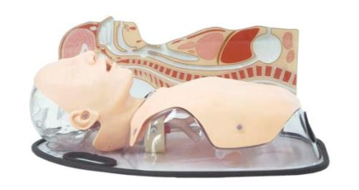  Фантом предназначен для отработки навыков катетеризации через рот или нос, постановки гастростомической трубки, понимания расположения зонда и подтверждения правильности ввода зонда, организации зондового кормления с использованием реальных питательных веществ. Анатомическая модель с введенным назогастральным зондом (входит в комплект) предназначена для лучшего понимания анатомии человека и положения зонда.  Правильность ввода катетера в желудок и его положение можно проверить  непосредственным наблюдением или путем аускультации. При попадании в желудок воздуха через введенный питательный зонд при аускультации можно услышать характерный звук. Кроме того, прозрачные анатомические структуры позволяют визуализировать прохождение катетера через нос и рот. | 210136005581  210136005582  210136005583  210136005584  210136005585 | ОПК-10 Готовность к обеспечению организации ухода за больными и оказанию первичной доврачебной медико-санитарной помощи  ОПК-11 Готовность к применению медицинских изделий, предусмотренных порядками оказания медицинской помощи  ПК-10 Готовность к оказанию медицинской помощи при внезапных острых заболеваниях, состояниях, обострении хронических  заболеваний, не сопровождающихся угрозой жизни пациента и не требующих экстренной медицинской помощи  ПК-11 Готовность к участию в оказании скорой медицинской помощи при состояниях, требующих срочного медицинского  вмешательства
 | Фантом руки для отработки внутривенных, внутримышечных и подкожных инъекций, Nasco/LifeForm/Simulaids, Соединенные Штаты Америки, 2017 | 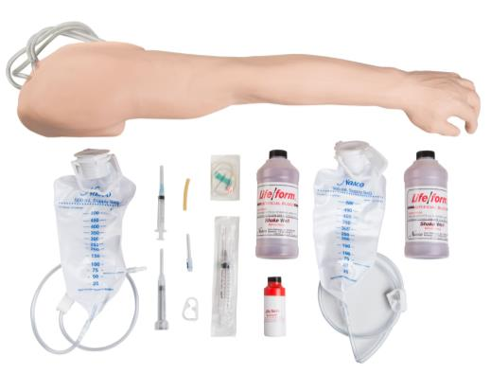  Тренажер представляет собой реалистично выполненную руку для отработки внутривенных, внутримышечных и подкожных инъекций, установки венозного катетера по игле, флеботомии  При введении иглы в вену в шприце виден обратный ток крови, что подтверждает правильность выполнения инъекций | 210136005586  210136005587  210136005588  210136005589  210136005590 | ОПК-11 Готовность к применению медицинских изделий, предусмотренных порядками оказания медицинской помощи  ПК-10 Готовность к оказанию медицинской помощи при внезапных острых заболеваниях, состояниях, обострении хронических  заболеваний, не сопровождающихся угрозой жизни пациента и не требующих экстренной медицинской помощи  ПК-11 Готовность к участию в оказании скорой медицинской помощи при состояниях, требующих срочного медицинского  вмешательства
 | Фантом руки для подкожных инъекций, Nasco/LifeForm/Simulaids, Соединенные Штаты Америки, 2017 | 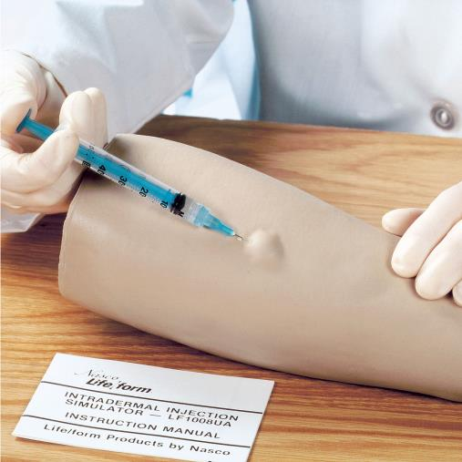  Фантом представляет собой часть предплечья от запястья до локтя и предназначен для отработки навыков выполнения подкожных инъекций  Доступно 8 зон для отработки подкожных инъекций: 4 на внешней и 4 на внутренней стороне предплечья  При правильной инъекции образуется характерная «пуговка» | 210136005603  210136005604  210136005605  210136005606  210136005607 | ОПК-11 Готовность к применению медицинских изделий, предусмотренных порядками оказания медицинской помощи  ПК-10 Готовность к оказанию медицинской помощи при внезапных острых заболеваниях, состояниях, обострении хронических  заболеваний, не сопровождающихся угрозой жизни пациента и не требующих экстренной медицинской помощи  ПК-11 Готовность к участию в оказании скорой медицинской помощи при состояниях, требующих срочного медицинского  вмешательства
 | Фантом таза мужчины многофункциональный, Nasco/LifeForm/Simulaids, Соединенные Штаты Америки, 2017 | 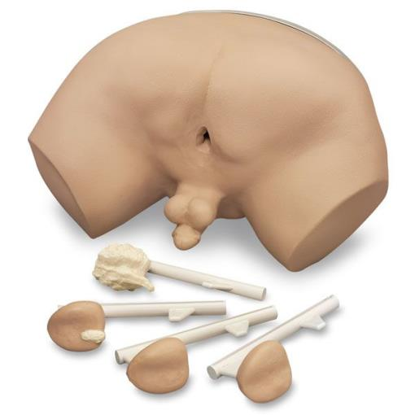  Предназначен для отработки навыков:  Катетеризации мочевого пузыря  Обследование простаты  Обследование яичек  Бесскальпельная вазэктомия  Исследование прямой и толстой кишки  4 сменных детали предстательной железы с различными патологиями:  Доброкачественная гиперплазия предстательной железы  Предстательная железа с двумя незначительными узлами  Предстательная железа с легко пальпируемыми большими уплотнениями  Предстательная железа со злокачественным инвазивным раком | 210136005611 | ОПК-11 готовность к применению медицинских изделий, предусмотренных порядками оказания медицинской помощи  ПК-2 Способность и готовность к проведению профилактических медицинских осмотров, диспансеризации и осуществлению  диспансерного наблюдения  ПК-6 Способность к определению у пациента основных патологических состояний, симптомов, синдромов заболеваний,  нозологических форм в соответствии с Международной статистической классификацией болезней и проблем, связанных со  здоровьем, X пересмотра  ПК-9 Готовность к ведению и лечению пациентов с различными нозологическими формами в амбулаторных условиях и условиях  дневного стационара  ПК-10 Готовность к оказанию медицинской помощи при внезапных острых заболеваниях, состояниях, обострении хронических  заболеваний, не сопровождающихся угрозой жизни пациента и не требующих экстренной медицинской помощи
 | Видеотренажер лапароскопический с набором для отработки навыков, 3-Dmed, США | 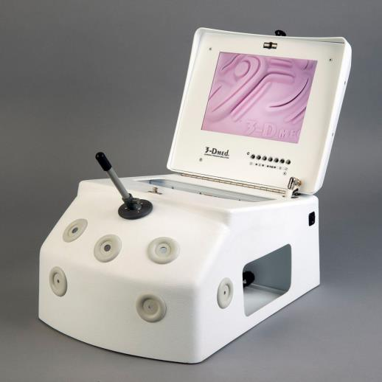  Позволяет в игровой форме отработать такие важные лапароскопические навыки как:  • манипуляция инструментами,  • координация движений рук,  • подъем и захват,  • точность и скорость  • цифровой таймер  Отработка навыков реальными инструментами | 410126004107  410126004108 | ОПК-11 Готовность к применению медицинских изделий, предусмотренных порядками оказания медицинской помощи  ПК-10 Готовность к оказанию медицинской помощи при внезапных острых заболеваниях, состояниях, обострении хронических  заболеваний, не сопровождающихся угрозой жизни пациента и не требующих экстренной медицинской помощи  ПК-11 Готовность к участию в оказании скорой медицинской помощи при состояниях, требующих срочного медицинского  вмешательства
 | ВиртуШОК, торс для СЛР, расширенная комплектация с ЭКГ и АВД, Nasco/LifeForm/Simulaids, Соединенные Штаты Америки, 2017 | 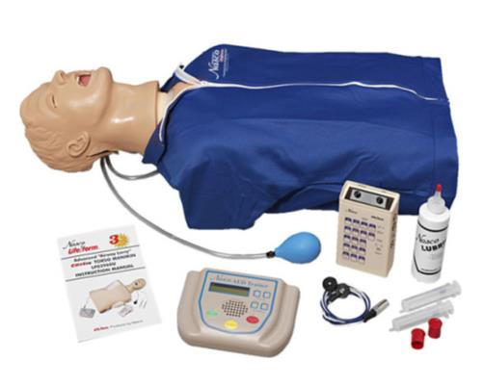  Тренажер представляет собой реалистично выполненный торс взрослого пациента с анатомически точными ориентирами  Предназначен для отработки расширенных лечебно-реанимационных действий, сестринского ухода, доврачебной медицинской помощи, помощи, оказываемой в том числе на месте | 410136004101 | ПК-11 Готовность к участию в оказании скорой медицинской помощи при состояниях, требующих срочного медицинского вмешательства
 | Манекен для отработки практических стоматологических навыков тип 2 | 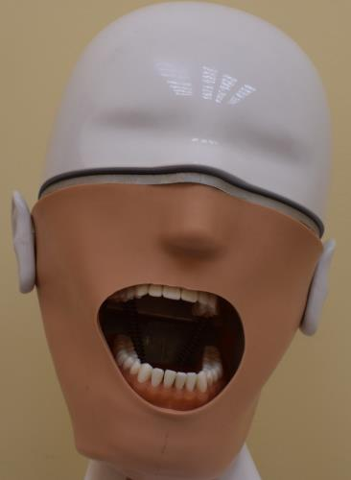  Манекен представляет модель головы человека, установленную на универсальной шарнирной опоре, имеющую возможность фиксации во всех положениях, соответствующих проведению учебного процесса.  Предназначен для отработки мануальных навыков | 410136004136 | Способность и готовность к проведению премедикации, инфильтрационной и проводниковой анестезии в полости рта, назначению медикаментозной терапии до, во время и после стоматологического вмешательства (ПК-29);  способность и готовность к лечению заболеваний твердых тканей зубов у пациентов различного возраста (ПК-30);  способность и готовность к проведению несложного эндодонтического лечения болезней пульпы и периодонта у пациентов различного возраста (ПК-31);  способность и готовность к лечению заболеваний пародонта у пациентов различного возраста (ПК-32);  способность и готовность к проведению лечения типичных заболеваний слизистой оболочки рта у пациентов различного возраста (ПК-33);  способность и готовность к проведению несложного хирургического лечения заболеваний полости рта у пациентов различного возраста (ПК-34);  способность и готовность охарактеризовать показания и противопоказания, принципы и методы установки имплантатов (ПК-35);  способность и готовность к проведению несложного ортопедического лечения заболеваний полости рта у пациентов различного возраста (ПК-36);
 | Фантом руки для измерения артериального давления, Nasco/LifeForm/Simulaids, Соединенные Штаты Америки, 2017 | 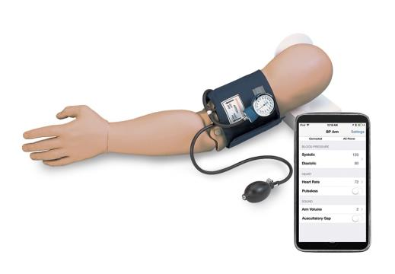  Тренажер представляет собой реалистично выполненный фантом руки взрослого человека с анатомическими ориентирами и предназначен для отработки навыков измерения артериального давления  Управление и изменения основных параметров при помощи iPod (изменение систолического и диастолического давления, ЧСС и громкости звуков) | 210136005815  210136005816  210136005817  210136005722  210136005723 | ОПК-10 Готовность к обеспечению организации ухода за больными и оказанию первичной доврачебной медико-санитарной помощи  ОПК-11 Готовность к применению медицинских изделий, предусмотренных порядками оказания медицинской помощи  ПК-2 Способность и готовность к проведению профилактических медицинских осмотров, диспансеризации и осуществлению  диспансерного наблюдения  ПК-5 Готовность к сбору и анализу жалоб пациента, данных его анамнеза, результатов осмотра, лабораторных,  инструментальных, патолого-анатомических и иных исследований в целях распознавания состояния или установления факта  наличия или отсутствия заболевания  ПК-6 Способность к определению у пациента основных патологических состояний, симптомов, синдромов заболеваний,  нозологических форм в соответствии с Международной статистической классификацией болезней и проблем, связанных со здоровьем, X пересмотра
 | Модель зубного импланта, КНР, 2016 | 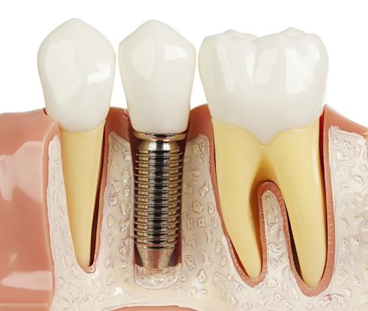  Сделана из высококачественной пластмассы  Подходит для: отработки всех этапов и клинических эффектов имплантации; постановки фарфорового моста; сравнения имплантата и фарфорового моста. | 410136004133 | способность и готовность к проведению премедикации, инфильтрационной и проводниковой анестезии в полости рта, назначению медикаментозной терапии до, во время и после стоматологического вмешательства (ПК-29);  способность и готовность к лечению заболеваний твердых тканей зубов у пациентов различного возраста (ПК-30);  способность и готовность к проведению несложного эндодонтического лечения болезней пульпы и периодонта у пациентов различного возраста (ПК-31);  способность и готовность к лечению заболеваний пародонта у пациентов различного возраста (ПК-32);  способность и готовность к проведению лечения типичных заболеваний слизистой оболочки рта у пациентов различного возраста (ПК-33);  способность и готовность к проведению несложного хирургического лечения заболеваний полости рта у пациентов различного возраста (ПК-34);  способность и готовность охарактеризовать показания и противопоказания, принципы и методы установки имплантатов (ПК-35);  способность и готовность к проведению несложного ортопедического лечения заболеваний полости рта у пациентов различного возраста (ПК-36);  способность и готовность провести первую офтальмологическую помощь при экстренных ситуациях, которые могут иметь место в стоматологической практике (ПК-37);  способность и готовность к осуществлению приемов реанимации и первой помощи при экстренных ситуациях, которые могут иметь место в стоматологической практике (ПК-38);  способность и готовность выполнять основные лечебные мероприятия по оказанию первой врачебной помощи инфекционным больным при неотложных и угрожающих жизни состояниях (ПК-39);  способность и готовность оказать помощь при родовспоможении (ПК-40);  способность и готовность назначить лечение заболеваний детей разного возраста, провести лечебные мероприятия по оказанию неотложной помощи клинических состояний, встречающихся в педиатрии (ПК-41);  способность и готовность выполнять обязательный перечень экстренных хирургических операций (ПК-42)
 | Модель рабочая для обучения лечению пародонтоза, КНР, 2016 | Болезни: пародонтоз, гингивит, зубной камень  При гингивите десну отодвигается так, чтобы продемонстрировать костную резорбцию и поддесневой зубной камень.  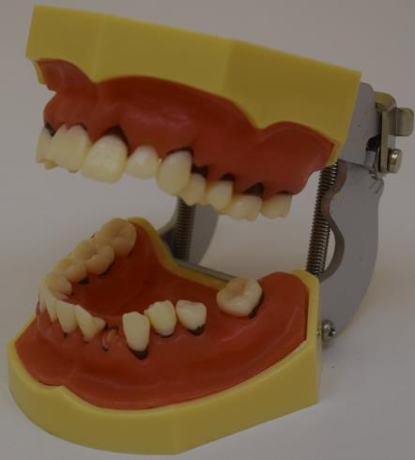 | 410136004138
 | Модель челюсти для обучения навыкам проводниковой анестезии, КНР, 2016 | На нижней челюсти можно отрабатывать простую анестезию и подготовку зубов.  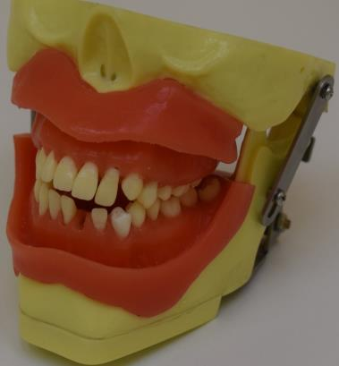 | 410136004137
 | Модель челюсти для отработки разрезов на десне и удаления гноя, КНР, 2016 | На верхней челюсти есть два участка, наполненные гноеобразной жидкостью, что позволяет тренироваться в выпуске гноя. Участки с нагноением легко сменяются.  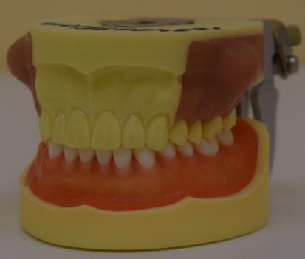 | 410136004221
 | Модель челюсти для протезирования, КНР, 2016 | Нижняя челюсть  Подходит для: проведения протезирования коренных зубов в правой части и имплантации коренных зубов в левой для объяснения разницы между протезированием и имплантацией  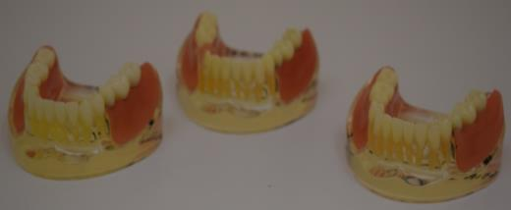 | 410136004134  410136004139  410136004140  410136004141  410136004142
 | Модель челюсти для хирургии ротовой полости, КНР, 2016 | Верхняя челюсть  Подходит для: проведения протезирования коренных зубов в правой части и имплантации коренных зубов в левой для объяснения разницы между протезированием и имплантацией  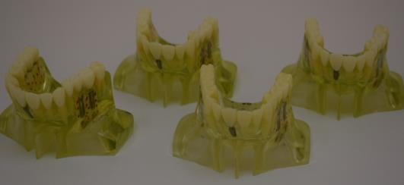 | 410136004135  410136004143  410136004144  410136004145  410136004146
 | Муляж ткани для отработки подкожного шва | Модель представляет собой муляж, состоящий из кожи и подкожного жира и используется для отработки навыков диссекции и наложения швов, в т.ч. подкожных.  Муляж реалистично имитирует ткани по своей структуре, тактильным ощущениям, плотности, цвету, сопротивлению, остальным свойствам  Отработка навыков работы с реальными инструментами | 410136004112 | ОПК-11 Готовность к применению медицинских изделий, предусмотренных порядками оказания медицинской помощи  ПК-10 Готовность к оказанию медицинской помощи при внезапных острых заболеваниях, состояниях, обострении хронических  заболеваний, не сопровождающихся угрозой жизни пациента и не требующих экстренной медицинской помощи  ПК-11 Готовность к участию в оказании скорой медицинской помощи при состояниях, требующих срочного медицинского  вмешательства
 | Торс для отработки навыков проведения СЛР и вентиляции, Кевин | 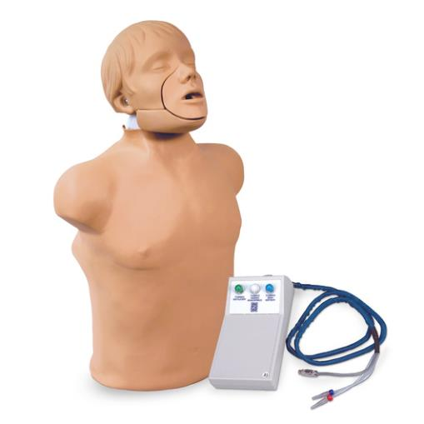  Тренажер представляет собой реалистично выполненный торс взрослого пациента с анатомически точными ориентирами  Отрабатываются следующие навыки:  • оральная, назальная и пальцевая интубация  • вентиляция дыхательных путей  • поддержание проходимости дыхательных путей | 410136004102 | ПК-11 Готовность к участию в оказании скорой медицинской помощи при состояниях, требующих срочного медицинского вмешательства
 | Муляж ткани для прошивания красный, 3B Scientific, США, 2016 | 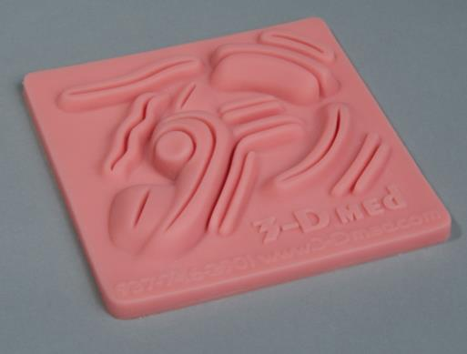  Модель представляет собой муляж различных тканевых структур разных форм и размеров и предназначен для отработки навыков наложения различных видов швов  Ткань реалистично имитирует ткани по своей структуре, тактильным ощущениям, плотности, цвету, сопротивлению, остальным свойствам  Отработка навыков работы с реальными инструментами | 410136004109  410136004110 | ОПК-11 Готовность к применению медицинских изделий, предусмотренных порядками оказания медицинской помощи  ПК-10 Готовность к оказанию медицинской помощи при внезапных острых заболеваниях, состояниях, обострении хронических  заболеваний, не сопровождающихся угрозой жизни пациента и не требующих экстренной медицинской помощи  ПК-11 Готовность к участию в оказании скорой медицинской помощи при состояниях, требующих срочного медицинского  вмешательства
 | Муляж толстой кишки двуслойный, 3B Scientific, США, 2016 | 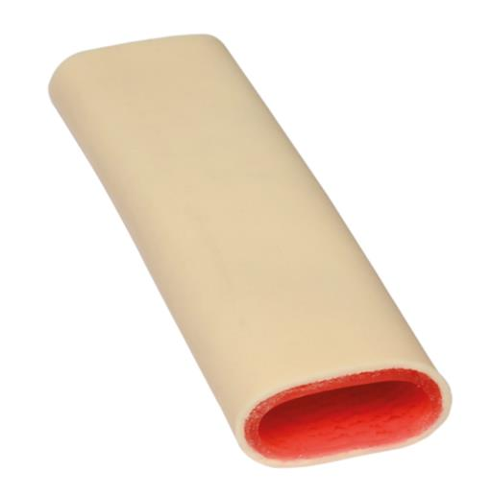  Модель представляет собой двуслойный муляж толстой кишки (29 мм) и предназначен для отработки навыков наложения различных видов швов, а также анастомоза, для отработки навыков наложения однорядного шва, не захватывая слизистую оболочку, непрерывной техники ушивания, анастомоза  «конец-в-конец», не захватывая слизистую оболочку, анастомоза «конец-в-бок» и наложения скоб. Благодаря двум четко выраженным слоям достигается особая реалистичность. | 410136004114 | ОПК-11 Готовность к применению медицинских изделий, предусмотренных порядками оказания медицинской помощи  ПК-10 Готовность к оказанию медицинской помощи при внезапных острых заболеваниях, состояниях, обострении хронических  заболеваний, не сопровождающихся угрозой жизни пациента и не требующих экстренной медицинской помощи  ПК-11 Готовность к участию в оказании скорой медицинской помощи при состояниях, требующих срочного медицинского  вмешательства
 | Набор из 28 моделей зубов гнатологической формы с винтами для AG-3, КНР, 2016 | Набор из 28 моделей зубов гнатологической формы с винтами для AG-3  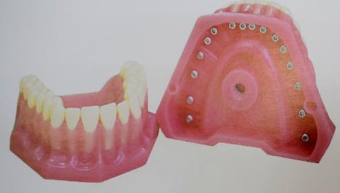  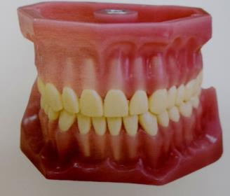 | 410134002795  410134002796  410134002797  410134002798  410134002799  410134002800  410134002801  410134002802  410134002803  410134002804 | способность и готовность к проведению премедикации, инфильтрационной и проводниковой анестезии в полости рта, назначению медикаментозной терапии до, во время и после стоматологического вмешательства (ПК-29);  способность и готовность к лечению заболеваний твердых тканей зубов у пациентов различного возраста (ПК-30);  способность и готовность к проведению несложного эндодонтического лечения болезней пульпы и периодонта у пациентов различного возраста (ПК-31);  способность и готовность к лечению заболеваний пародонта у пациентов различного возраста (ПК-32);  способность и готовность к проведению лечения типичных заболеваний слизистой оболочки рта у пациентов различного возраста (ПК-33);  способность и готовность к проведению несложного хирургического лечения заболеваний полости рта у пациентов различного возраста (ПК-34);  способность и готовность охарактеризовать показания и противопоказания, принципы и методы установки имплантатов (ПК-35);  способность и готовность к проведению несложного ортопедического лечения заболеваний полости рта у пациентов различного возраста (ПК-36);  способность и готовность провести первую офтальмологическую помощь при экстренных ситуациях, которые могут иметь место в стоматологической практике (ПК-37);  способность и готовность к осуществлению приемов реанимации и первой помощи при экстренных ситуациях, которые могут иметь место в стоматологической практике (ПК-38);  способность и готовность выполнять основные лечебные мероприятия по оказанию первой врачебной помощи инфекционным больным при неотложных и угрожающих жизни состояниях (ПК-39);  способность и готовность оказать помощь при родовспоможении (ПК-40);  способность и готовность назначить лечение заболеваний детей разного возраста, провести лечебные мероприятия по оказанию неотложной помощи клинических состояний, встречающихся в педиатрии (ПК-41);  способность и готовность выполнять обязательный перечень экстренных хирургических операций (ПК-42)
 | Набор муляжей тканей кожи (10 шт в уп.), 3B Scientific, США, 2016 | Представляет собой набор муляжей тканей кожи.  Ткань реалистично имитирует ткани по своей структуре, тактильным ощущениям, плотности, цвету, сопротивлению, остальным свойствам  Отработка навыков работы с реальными инструментами | 410136004113 | ОПК-11 Готовность к применению медицинских изделий, предусмотренных порядками оказания медицинской помощи  ПК-10 Готовность к оказанию медицинской помощи при внезапных острых заболеваниях, состояниях, обострении хронических  заболеваний, не сопровождающихся угрозой жизни пациента и не требующих экстренной медицинской помощи  ПК-11 Готовность к участию в оказании скорой медицинской помощи при состояниях, требующих срочного медицинского  вмешательства
 | Сложный муляж, 3B Scientific, США, 2016 | 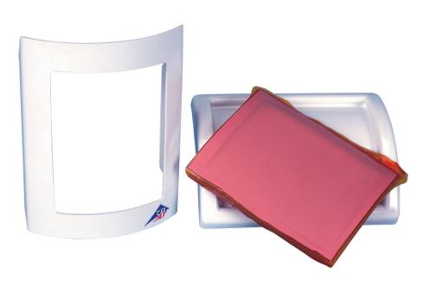  Модель представляет собой муляж, состоящий из кожи, подкожного жира, фасций и предбрюшинного жира, и используется для отработки навыков диссекции и наложения швов, в т.ч. подкожных.  Муляж реалистично имитирует ткани по своей структуре, тактильным ощущениям, плотности, цвету, сопротивлению, остальным свойствам  Отработка навыков работы с реальными инструментами | 410136004111 | ОПК-11 готовность к применению медицинских изделий, предусмотренных порядками оказания медицинской помощи  ПК-2 Способность и готовность к проведению профилактических медицинских осмотров, диспансеризации и осуществлению  диспансерного наблюдения  ПК-6 Способность к определению у пациента основных патологических состояний, симптомов, синдромов заболеваний,  нозологических форм в соответствии с Международной статистической классификацией болезней и проблем, связанных со  здоровьем, X пересмотра  ПК-9 Готовность к ведению и лечению пациентов с различными нозологическими формами в амбулаторных условиях и условиях  дневного стационара  ПК-10 Готовность к оказанию медицинской помощи при внезапных острых заболеваниях, состояниях, обострении хронических  заболеваний, не сопровождающихся угрозой жизни пациента и не требующих экстренной медицинской помощи
 | Стандартная челюсть с зубами | Подходит для: отработки измерения размеров зубов, позиционирования стоматологических инструментов, снятие слепков  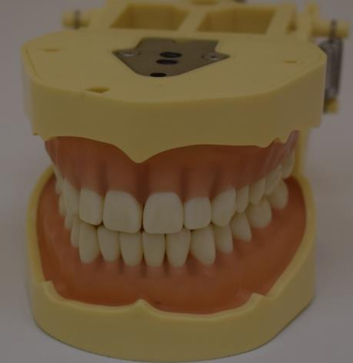 | 410136004132 | способность и готовность к проведению премедикации, инфильтрационной и проводниковой анестезии в полости рта, назначению медикаментозной терапии до, во время и после стоматологического вмешательства (ПК-29);  способность и готовность к лечению заболеваний твердых тканей зубов у пациентов различного возраста (ПК-30);  способность и готовность к проведению несложного эндодонтического лечения болезней пульпы и периодонта у пациентов различного возраста (ПК-31);  способность и готовность к лечению заболеваний пародонта у пациентов различного возраста (ПК-32);  способность и готовность к проведению лечения типичных заболеваний слизистой оболочки рта у пациентов различного возраста (ПК-33);  способность и готовность к проведению несложного хирургического лечения заболеваний полости рта у пациентов различного возраста (ПК-34);  способность и готовность охарактеризовать показания и противопоказания, принципы и методы установки имплантатов (ПК-35);  способность и готовность к проведению несложного ортопедического лечения заболеваний полости рта у пациентов различного возраста (ПК-36);  способность и готовность провести первую офтальмологическую помощь при экстренных ситуациях, которые могут иметь место в стоматологической практике (ПК-37);  способность и готовность к осуществлению приемов реанимации и первой помощи при экстренных ситуациях, которые могут иметь место в стоматологической практике (ПК-38);  способность и готовность выполнять основные лечебные мероприятия по оказанию первой врачебной помощи инфекционным больным при неотложных и угрожающих жизни состояниях (ПК-39);  способность и готовность оказать помощь при родовспоможении (ПК-40);  способность и готовность назначить лечение заболеваний детей разного возраста, провести лечебные мероприятия по оказанию неотложной помощи клинических состояний, встречающихся в педиатрии (ПК-41);  способность и готовность выполнять обязательный перечень экстренных хирургических операций (ПК-42)
 | Тренажер для отработки базовых хирургических навыков с аксессуарами, 3B Scientific, США, 2016 | 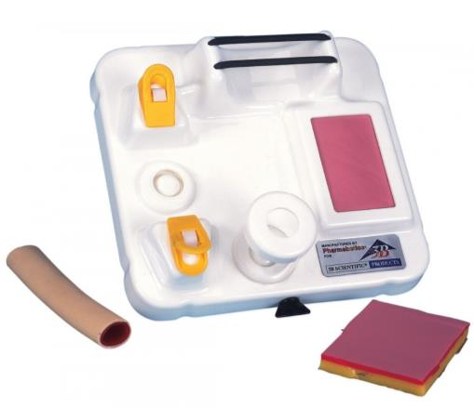  Тренажер представляет собой многофункциональную платформу и предназначен для отработки базовых хирургических навыков  Отрабатываемые навыки:  • Базовые и продвинутые навыки наложения швов  • Швы на поверхности кожи  • Подкожные швы  • Закрытие глубокой раны  • Инъекции  • Наложение анастомоза на кишечник | 410136004104 | ОПК-11 Готовность к применению медицинских изделий, предусмотренных порядками оказания медицинской помощи  ПК-10 Готовность к оказанию медицинской помощи при внезапных острых заболеваниях, состояниях, обострении хронических  заболеваний, не сопровождающихся угрозой жизни пациента и не требующих экстренной медицинской помощи  ПК-11 Готовность к участию в оказании скорой медицинской помощи при состояниях, требующих срочного медицинского  вмешательства
 | Фантом головы и верхней части туловища для отработки интубации и крикотиреотомии, 3B Scientific, США, 2016 | 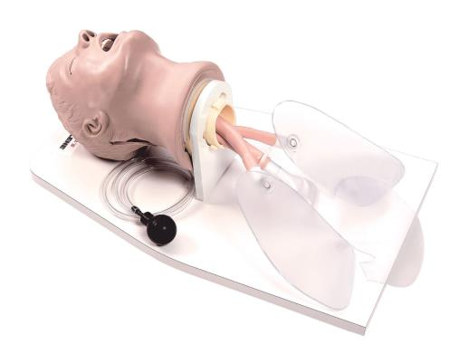  Тренажер представляет собой реалистично выполненный фантом головы взрослого человека с анатомически точными ориентирами, установленный на подставку  Отрабатываются следующие навыки:  • Эндотрахеальная и назотрахеальная интубация  • Вентиляция дыхательных путей  • Поддержание проходимости дыхательных путей  • Аспирация содержимого дыхательных путей  • Трудная интубация при ларингоспазме и отеке языка  • Крикотиреотомия | 410136004100 | ПК-11 Готовность к участию в оказании скорой медицинской помощи при состояниях, требующих срочного медицинского вмешательства
 | Фантом для отработки десмургии, 3B Scientific, США, 2016 | 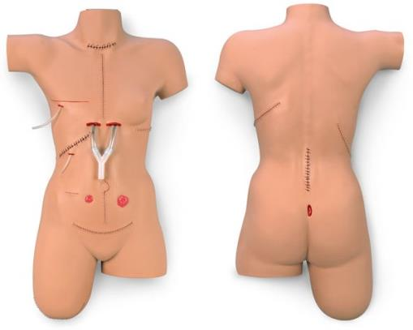  Манекен представляет собой реалистично выполненный и детализированный торс с кожей из мягкого синтетического материала  Предназначен для отработки навыков ухода за различными видами ран, наложения повязок и бинтов | 410136004105 | ОПК-10 Готовность к обеспечению организации ухода за больными и оказанию первичной доврачебной медико-санитарной помощи  ОПК-11 Готовность к применению медицинских изделий, предусмотренных порядками оказания медицинской помощи  ПК-9 Готовность к ведению и лечению пациентов с различными нозологическими формами в амбулаторных условиях и условиях  дневного стационара  ПК-10 Готовность к оказанию медицинской помощи при внезапных острых заболеваниях, состояниях, обострении хронических  заболеваний, не сопровождающихся угрозой жизни пациента и не требующих экстренной медицинской помощи  ПК-11 Готовность к участию в оказании скорой медицинской помощи при состояниях, требующих срочного медицинского  вмешательства
 | Фантом для отработки процедуры катетеризации центральных вен, 3B Scientific, США, 2016 | 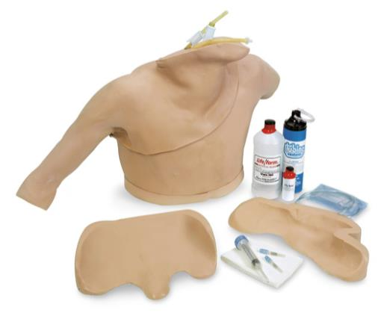  Тренажер представляет собой анатомически верную модель верхнего отдела торса, которая включает в себя грудинную выемку, грудино-ключично-сосцевидную область, ключицу и предназначен для отработки процедуры катетеризации центральных вен, а также сердца, парентерального ввода жидкостей, измерения центрального венозного давления,  наложения повязок без риска инфицирования и иных осложнений у пациента. | 410136004103 | ПК-11 Готовность к участию в оказании скорой медицинской помощи при состояниях, требующих срочного медицинского вмешательства
 | Фантом обучающий для студентов со светильником, КНР, 2016 | Симулятор представляет собой рабочее место врача-стоматолога, включая фантом пациента и стоматологическую установку.  Симулятор стоматологии предназначен для обучения и совершенствования мануальных навыков студентов-стоматологов, клинических ординаторов, аспирантов, ин-тернов, врачей при специализации и сертификации, а также помощников стоматолога и зубных техников.  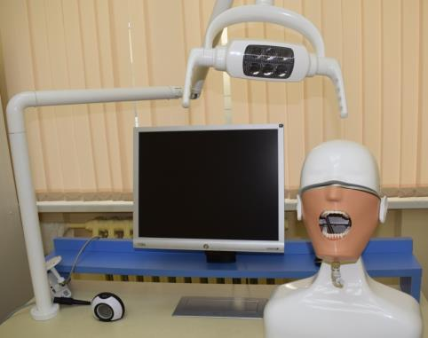 | 410126004131 | ОПК-11 Готовность к применению медицинских изделий, предусмотренных порядками оказания медицинской помощи  ПК-10 Готовность к оказанию медицинской помощи при внезапных острых заболеваниях, состояниях, обострении хронических  заболеваний, не сопровождающихся угрозой жизни пациента и не требующих экстренной медицинской помощи  ПК-11 Готовность к участию в оказании скорой медицинской помощи при состояниях, требующих срочного медицинского  вмешательства
 | Фантом руки и ноги для отработки хирургического шва, 3B Scientific, США, 2016 | 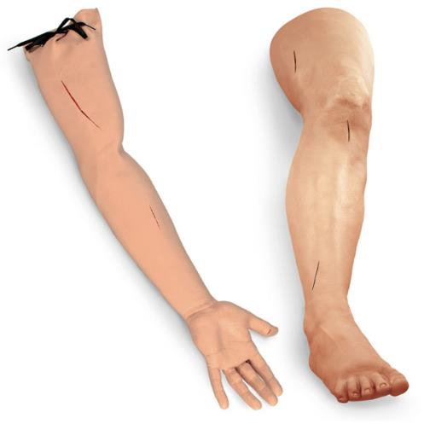  Представляет собой реалистично выполненный фантом ноги и фантом руки взрослого человека с 3 разрезами на каждом  Предназначен для отработки навыков наложения швов и ухода за раной | 410136004106 | ОПК-11 Готовность к применению медицинских изделий, предусмотренных порядками оказания медицинской помощи  ПК-10 Готовность к оказанию медицинской помощи при внезапных острых заболеваниях, состояниях, обострении хронических  заболеваний, не сопровождающихся угрозой жизни пациента и не требующих экстренной медицинской помощи  ПК-11 Готовность к участию в оказании скорой медицинской помощи при состояниях, требующих срочного медицинского  вмешательства
 | УЗИ сканер ESAOTE MyLab 15, Италия, 2016 | 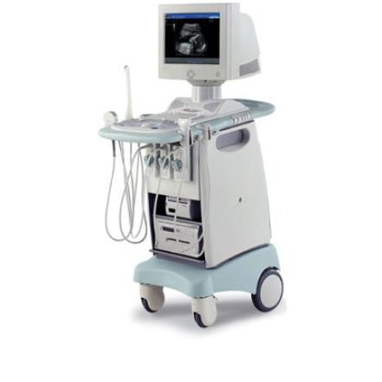  ESAOTE MyLab 15 может быть использован в качестве одного из способов диагностики не только в терапии и абдоминальной хирургии, но также в кардиологии, гинекологии и педиатрии.  УЗИ сканер ESAOTE MyLab 15 обеспечивает особую точность изображения благодаря серошкальному модулю, а также цветной и импульсной допплерографии. Помимо цветной допплерграфии, позволяющей визуализировать кровеносные потоки, программное обеспечение УЗИ сканера ESAOTE MyLab 15 снабжено программной THI, или двойной гармоники, которая благодаря наложению волн позволяет добиваться высокой точности изображения без использования контрастного вещества (в случае если его использование невозможно по медицинским показаниям).  Эта модель УЗИ сканера также обладает функцией трехмерной реконструкции тканей, позволяющей делать точные медицинские расчеты вне зависимости от глубины сканирования. Объемная память сканера сохраняет изображения для дальнейшего подробного исследования. |  | ОПК-11 Готовность к применению медицинских изделий, предусмотренных порядками оказания медицинской помощи  ПК-2 Готовность к проведению профилактических медицинских осмотров, диспансеризации и осуществлению диспансерного наблюдения за здоровыми и хроническими больными.  ПК5 Готовность к определению у пациентов патологических состояний, симптомов, синдромов заболеваний, нозологических форм в соответствии с Международной статистической классификацией болезней и проблем, связанных со здоровьем.  ПК-6 Готовность к применению методов функциональной диагностики и интерпретации их результатов.
 | Брюшной лапароскопический ультразвуковой тренировочный фантом Abdominal Intraoperative & Laparoscopic Ultrasound Phantom «IOUSFAN», Kyoto Kogaku, Япония, 2016 | 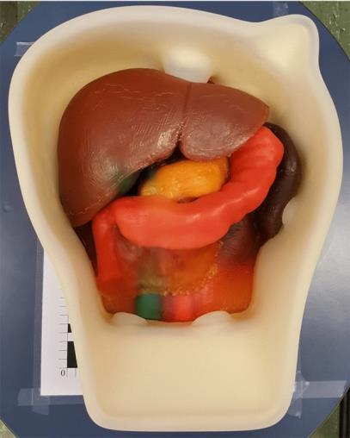  Фантом представляет собой анатомически достоверную имитацию раскрытой брюшной полости, выполненную из тканеимитирующих материалов.  Тренинг по абдоминальному интраоперативному и лапароскопическосу ультразвуковому сканированию, а также демонстрация возможностей УЗ оборудования.  Фантом содержит имитации:  - четырех различных типов патологий: цисты и уплотнения печени; опухоли поджелудочной железы (одна опухоль в главной вене); камни желчного пузыря и желчных проток; опухоли селезенки; опухоли обоих почек и левого надпочечника;  - полномасштабных анатомических моделей внутренних органов;  - анатомически сегментированную модель печени имеющую имитации венозной системы, соединительной ткани и соединительной щели;  - протоки поджелудочной железы;  - желчных проток (в желчном пузыре, цист проток, внешних и внутренних печеночных проток);  - подробной модели кровеносной системы (аорты, полой вены, брюшной артерии с разветвлениями, главных брыжеечных лоханок, почечных лоханок). |  | ПК-2 Готовность к проведению профилактических медицинских осмотров, диспансеризации и осуществлению диспансерного наблюдения за здоровыми и хроническими больными.  ПК5 Готовность к определению у пациентов патологических состояний, симптомов, синдромов заболеваний, нозологических форм в соответствии с Международной статистической классификацией болезней и проблем, связанных со здоровьем.  ПК-6 Готовность к применению методов функциональной диагностики и интерпретации их результатов.
 | Фетальный ультразвуковой фантом FTB Fetal Ultrasound Training & Biometric Phantom, США, 2016 | 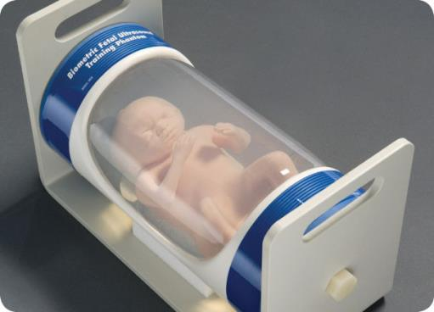  Анатомически достоверная имитация этапов внутриутробного развития человеческого плода, выполненная из тканеимитирующих материалов. Фантом плода помещен в безэховый гель, подобный околоплодной жидкости, заполняющий цилиндрический виниловый корпус. Фантом изготавливается в трех модификациях, соответствующих срокам беременности: 20; 21 и 36 недель. Модели «20 недель» и «36 недель» являются демонстрационными для иллюстрации возможностей 3D реконструкции УЗ сканирования. Модель «21 неделя» - имеет, в отличие от двух других имитации анатомической структуры плода и может применяться также в учебных программах подготовки и переподготовки специалистов УЗ-диагностик. |  | ПК-2 Готовность к проведению профилактических медицинских осмотров, диспансеризации и осуществлению диспансерного наблюдения за здоровыми и хроническими больными.  ПК5 Готовность к определению у пациентов патологических состояний, симптомов, синдромов заболеваний, нозологических форм в соответствии с Международной статистической классификацией болезней и проблем, связанных со здоровьем.  ПК-6 Готовность к применению методов функциональной диагностики и интерпретации их результатов.

